Печатное средство массовой информации органов местного самоуправления муниципального образования Елизаветинское сельское поселение Гатчинского муниципального района Ленинградской области – печатное издание
Елизаветинский Вестник | 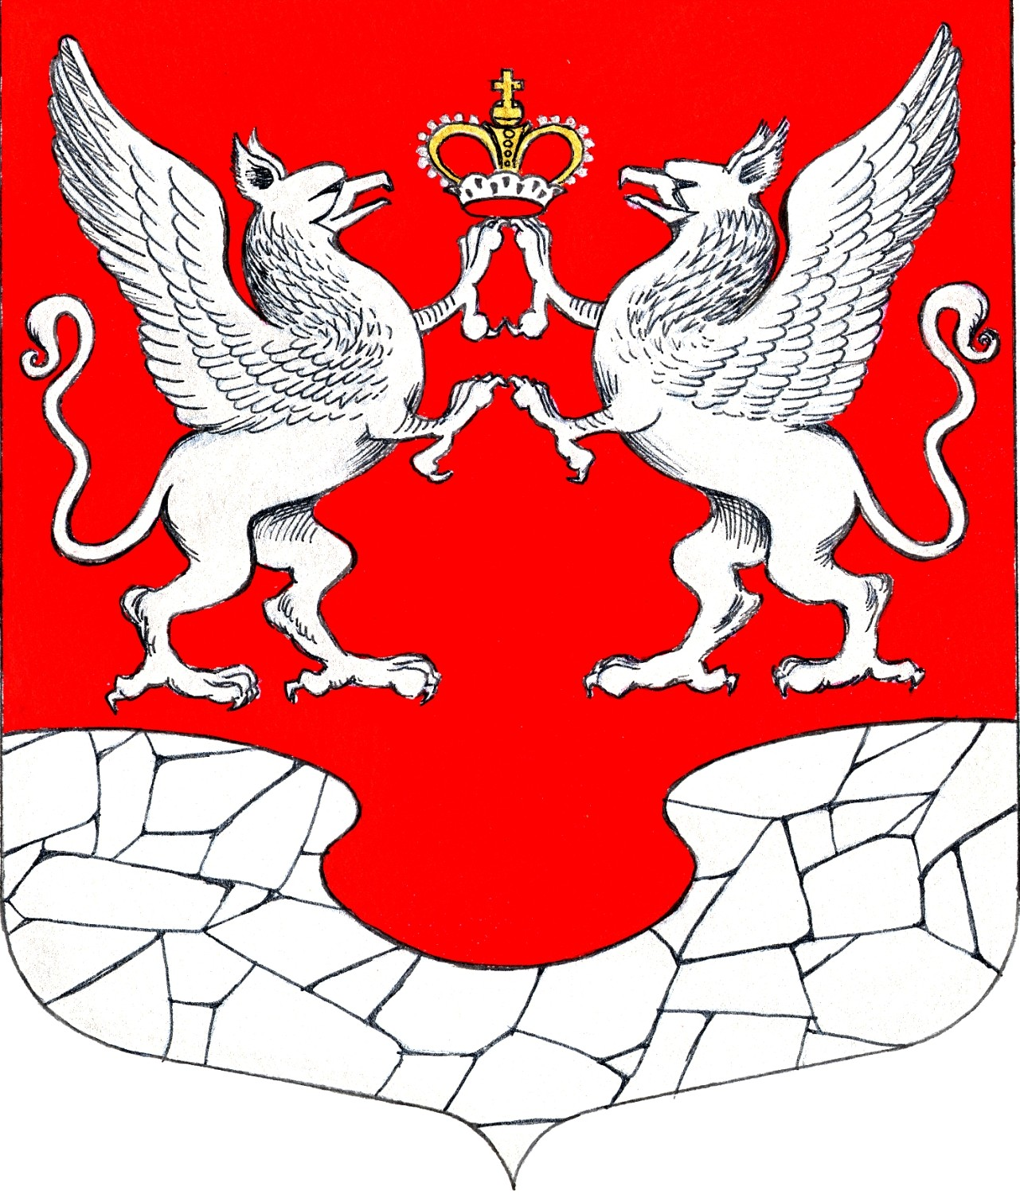  09 июня  2023 года  № 29

RU475063042023001 от 07.06.2023

СОВЕТ ДЕПУТАТОВ МУНИЦИПАЛЬНОГО ОБРАЗОВАНИЯ
ЕЛИЗАВЕТИНСКОГО СЕЛЬСКОГО ПОСЕЛЕНИЯ
ГАТЧИНСКОГО МУНИЦИПАЛЬНОГО РАЙОНА
ЛЕНИНГРАДСКОЙ ОБЛАСТИ

РЕШЕНИЕ

11.05.2023г. № 216

О внесении изменений
в Устав муниципального образования
Елизаветинское сельское поселение
Гатчинского муниципального района Ленинградской области,
утвержденный решением совета депутатов
Елизаветинского сельского поселения 25.03.2021 № 106

В связи с принятием Федерального закона от 06.02.2023 № 12-ФЗ «О внесении изменений в Федеральный закон «Об общих принципах организации публичной власти в субъектах Российской Федерации» и отдельные законодательные акты Российской Федерации» в Федеральный закон от 06.10.2003 № 131-ФЗ «Об общих принципах организации местного самоуправления в Российской Федерации», на основании статьи 28 Федерального закона от 06.10.2003 № 131-ФЗ «Об общих принципах организации местного самоуправления в Российской Федерации», по результатам публичных слушаний от 10.05.2023, на основании Устава муниципального образования муниципального образования Елизаветинское сельское поселение Гатчинского муниципального района Ленинградской области, совет депутатов Елизаветинского сельского поселения

РЕШИЛ:

- Внести в Устав муниципального образования Елизаветинское сельское поселение Гатчинского муниципального района Ленинградской области (далее – Устав) следующие изменения:
1.1. Статью 7 изложить в следующей редакции:
«Статья 7. Муниципальные выборы
1. Муниципальные выборы проводятся в целях избрания депутатов совета депутатов муниципального образования на основе всеобщего, равного и прямого избирательного права при тайном голосовании в соответствии с федеральным законодательством и областными законами Ленинградской области.
Выборы проводятся по мажоритарной избирательной системе по двум многомандатным избирательным округам, с числом депутатских мандатов, подлежащих распределению в каждом округе, равном пяти.
2. Муниципальные выборы назначаются советом депутатов Елизаветинского сельского поселения не ранее чем за 90 дней и не позднее чем за 80 дней до дня голосования. Решение о назначении выборов подлежит официальному опубликованию в средствах массовой информации не позднее чем через пять дней со дня его принятия.
В случаях, установленных Федеральным законом от 06.10.2003 №131-ФЗ «Об общих принципах организации местного самоуправления в Российской Федерации» и Федеральным законом от 12.06.2002 №67-ФЗ «Об основных гарантиях избирательных прав и права на участие в референдуме граждан Российской Федерации», муниципальные выборы назначаются территориальной избирательной комиссией, организующей подготовку и проведение выборов в органы местного самоуправления, местного референдума, или судом.
3. Гарантии избирательных прав граждан при проведении муниципальных выборов, порядок назначения, подготовки, проведения, установления итогов и определения результатов муниципальных выборов устанавливаются Федеральным законом от 12.06.2002 №67-ФЗ «Об основных гарантиях избирательных прав и права на участие в референдуме граждан Российской Федерации», Федеральным закон от 26.11.1996 №138-ФЗ «Об обеспечении конституционных прав граждан Российской Федерации избирать и быть избранными в органы местного самоуправления», законами Ленинградской области.
4. Итоги муниципальных выборов подлежат официальному опубликованию (обнародованию).»
1.2. Статью 8 изложить в следующей редакции:
«Статья 8. Голосование по отзыву депутата представительного органа муниципального образования, главы муниципального образования
1. Голосование по отзыву депутата, главы Елизаветинского сельского поселения проводится по инициативе населения в порядке, установленном Федеральным законом от 12.06.2002 № 67-ФЗ «Об основных гарантиях избирательных прав и права на участие в референдуме граждан Российской Федерации» и принятым в соответствии с ним областным законом Ленинградской области от 09.06.2007 № 93-оз «О местном референдуме в Ленинградской области», с учетом особенностей, предусмотренных Федеральным законом от 06.10.2003 № 131-ФЗ «Об общих принципах организации местного самоуправления в Российской Федерации».
2. Отзыв депутата, главы Елизаветинского сельского поселения возможен по одному из следующих оснований:
1) нарушение депутатом, главой Елизаветинского сельского поселения законодательства Российской Федерации или законодательства Ленинградской области, факт совершения которого установлен судом. Отзыв по данному основанию не освобождает депутата, главу Елизаветинского сельского поселения от иной ответственности, предусмотренной федеральными законами и областными законами Ленинградской области;
2) неоднократное грубое без уважительных причин неисполнение депутатом, главой Елизаветинского сельского поселения своих обязанностей, установленное судом.
Основанием для отзыва главы Елизаветинского сельского поселения является также нарушение срока издания муниципального правового акта, необходимого для реализации решения, принятого путем прямого волеизъявления населения.
3. Депутат, глава Елизаветинского сельского поселения, в отношении которого инициировано голосование по отзыву, осуществляя защиту своих интересов, имеет право присутствовать на собраниях инициативной группы по отзыву депутата, главы Елизаветинского сельского поселения, а также заседаниях совета депутатов Елизаветинского сельского поселения и территориальной избирательной комиссии, организующей подготовку и проведение выборов в органы местного самоуправления, давать объяснения по поводу обстоятельств, выдвигаемых в качестве основания для отзыва. Члены инициативной группы, территориальная избирательная комиссия, организующая подготовку и проведение выборов в органы местного самоуправления, должностные лица местного самоуправления муниципального образования Елизаветинское сельское поселение обязаны обеспечить своевременное и надлежащее уведомление депутата, главы Елизаветинского сельского поселения о времени и месте рассмотрения вопроса о его отзыве.
Со дня, следующего за днем принятия территориальной избирательной комиссией, организующей подготовку и проведение выборов в органы местного самоуправления, решения о разрешении сбора подписей в поддержку инициирования процедуры отзыва депутата, главы Елизаветинского сельского поселения, указанное лицо вправе давать разъяснения населению муниципального образования непосредственно и (или) через средства массовой информации муниципального образования по поводу обстоятельств, выдвигаемых в качестве оснований отзыва.
4. Депутат, глава Елизаветинского сельского поселения считается отозванным, если за отзыв проголосовало не менее половины избирателей, зарегистрированных соответственно в избирательном округе, муниципальном образовании.
5. Итоги голосования по отзыву депутата, главы муниципального образования Елизаветинское сельское поселение и принятые решения подлежат официальному опубликованию (обнародованию).»
1.3. Пункт 2 статьи 16 изложить в следующей редакции:
«2. Староста сельского населенного пункта назначается представительным органом муниципального образования, в состав которого входит данный сельский населенный пункт, по представлению схода граждан сельского населенного пункта. Староста сельского населенного пункта назначается из числа граждан Российской Федерации, проживающих на территории данного сельского населенного пункта и обладающих активным избирательным правом, либо граждан Российской Федерации, достигших на день представления сходом граждан 18 лет и имеющих в собственности жилое помещение, расположенное на территории данного сельского населенного пункта».
1.4. Пункт 3 статьи 16 изложить в следующей редакции:
«3. Староста сельского населенного пункта не является лицом, замещающим государственную должность, должность государственной гражданской службы, муниципальную должность, за исключением муниципальной должности депутата совета депутатов Елизаветинского сельского поселения, осуществляющего свои полномочия на непостоянной основе, или должность муниципальной службы, не может состоять в трудовых отношениях и иных непосредственно связанных с ними отношениях с органами местного самоуправления».
1.5. Пункт 1 части 4 статьи 16 изложить в следующей редакции:
«1) замещающее государственную должность, должность государственной гражданской службы, муниципальную должность, за исключением муниципальной должности депутата совета депутатов Елизаветинского сельского поселения, осуществляющего свои полномочия на непостоянной основе, или должность муниципальной службы».
1.6. Статью 23 изложить в следующей редакции:

«Статья 23. Совет депутатов Елизаветинского сельского поселения.
            - Совет депутатов Елизаветинского сельского поселения не обладает правами юридического лица.
            - Совет депутатов состоит из 10 (десяти) депутатов.
            - Срок полномочий совета депутатов составляет 5 (пять) лет.
4. Совет депутатов Елизаветинского сельского поселения может осуществлять свои полномочия в случае избрания не менее двух третей от установленной частью 2 настоящей статьи численности депутатов.
Заседание совета депутатов Елизаветинского сельского поселения считается правомочным, если на нем присутствует не менее 50 процентов от числа избранных депутатов.
Заседания совета депутатов Елизаветинского сельского поселения проводятся в соответствии с Регламентом заседаний, утвержденным правовым актом совета депутатов Елизаветинского сельского поселения, но не реже одного раза в три месяца.
Вновь избранный совет депутатов Елизаветинского сельского поселения собирается на первое заседание не позднее 30 дней со дня избрания совета депутатов Елизаветинского сельского поселения в правомочном составе.
5. Полномочия совета депутатов Елизаветинского сельского поселения прекращаются со дня первого заседания совета депутатов Елизаветинского сельского поселения нового созыва.
6. Организацию деятельности совета депутатов Елизаветинского сельского поселения осуществляет глава Елизаветинского сельского поселения, исполняющий полномочия председателя совета депутатов Елизаветинского сельского поселения, и избираемый советом депутатов Елизаветинского сельского поселения из своего состава в порядке, установленном статьей 29 настоящего Устава.
На первом заседании совета депутатов Елизаветинского сельского поселения избираются представители в Совет депутатов Гатчинского муниципального района Ленинградской области.
7. Советом депутатов Елизаветинского сельского поселения для предварительной подготовки и рассмотрения вопросов, выносимых на заседания совета депутатов Елизаветинского сельского поселения, организации контроля за деятельностью иных органов местного самоуправления муниципального образования, а также для разрешения иных вопросов могут образовываться постоянные комиссии, рабочие группы в порядке, установленном Регламентом совета депутатов Елизаветинского сельского поселения.
8. Расходы на обеспечение деятельности совета депутатов Елизаветинского сельского поселения предусматриваются в местном бюджете отдельной строкой в соответствии с классификацией расходов бюджетов Российской Федерации.
Управление и (или) распоряжение советом депутатов Елизаветинского сельского поселения или отдельными депутатами (группами депутатов) в какой бы то ни было форме средствами местного бюджета в процессе его исполнения не допускаются, за исключением средств местного бюджета, направляемых на обеспечение деятельности совета депутатов Елизаветинского сельского поселения и депутатов.»
1.7. Статью 25 изложить в следующей редакции:
«Статья 25. Досрочное прекращение полномочий совета депутатов Елизаветинского сельского поселения
1. Полномочия совета депутатов Елизаветинского сельского поселения прекращаются досрочно в случае:
1) роспуска совета депутатов Елизаветинского сельского поселения в порядке и по основаниям, которые установлены настоящей статьей.
2) принятия советом депутатов Елизаветинского сельского поселения решения о самороспуске в порядке, установленном статьей 26 настоящего Устава;
3) вступления в силу решения Ленинградского областного суда о неправомочности состава депутатов совета депутатов Елизаветинского сельского поселения, в том числе в связи со сложением депутатами своих полномочий;
4) преобразования, упразднения муниципального образования;
5) в случае утраты муниципальным образованием статуса муниципального образования в связи с его объединением с городским округом;
6) увеличения численности избирателей муниципального образования более чем на 25 процентов, произошедшего вследствие изменения границ муниципального образования;
7) нарушения срока издания муниципального правового акта, требуемого для реализации решения, принятого путем прямого волеизъявления граждан.
8) в случае отсутствия депутата без уважительных причин на всех заседаниях представительного органа муниципального образования в течение шести месяцев подряд».
2. Досрочное прекращение полномочий совета депутатов Елизаветинского сельского поселения влечет досрочное прекращение полномочий его депутатов.
3. В случае досрочного прекращения полномочий совета депутатов Елизаветинского сельского поселения, досрочные выборы в совет депутатов Елизаветинского сельского поселения проводятся в сроки, установленные Федеральным законом от 12.06.2002 № 67-ФЗ «Об основных гарантиях избирательных прав и права на участие в референдуме граждан Российской Федерации».
1.8. Статью 26 изложить в следующей редакции:
«Статья 26. Порядок самороспуска представительного органа муниципального образования
1. Самороспуск совета депутатов Елизаветинского сельского поселения - досрочное прекращение осуществления советом депутатов Елизаветинского сельского поселения своих полномочий.
2. С мотивированной инициативой о самороспуске совета депутатов Елизаветинского сельского поселения может выступить группа депутатов численностью не менее 50 процентов от установленной настоящим Уставом численности депутатов, путем подачи главе Елизаветинского сельского поселения письменного заявления, подписанного всеми депутатами этой группы.
3. Письменное заявление, указанное в части 2 настоящей статьи, подлежит рассмотрению на заседании совета депутатов Елизаветинского сельского поселения не позднее чем через 30 дней со дня его подачи.
Заседание совета депутатов Елизаветинского сельского поселения по вопросу самороспуска проводится открыто и гласно, должно гарантировать возможность всестороннего и объективного обсуждения всех обстоятельств и обоснований инициативы самороспуска депутатами.
4. Решение о самороспуске совета депутатов Елизаветинского сельского поселения принимается большинством в две трети голосов от установленной численности депутатов.
5. Решение о самороспуске совета депутатов Елизаветинского сельского поселения подлежит официальному опубликованию в средствах массовой информации муниципального образования не позднее чем через пять дней со дня его принятия.
6. Решение о самороспуске совета депутатов Елизаветинского сельского поселения не позднее трех дней со дня его принятия должно быть доведено до сведения территориальной избирательной комиссии, организующей подготовку и проведение выборов в органы местного самоуправления.»
1.9. Статью 36 отменить в полном объеме.
2. Настоящее решение подлежит государственной регистрации в территориальном органе уполномоченного федерального органа исполнительной власти в сфере регистрации уставов муниципальных образований в порядке, установленном Федеральным законом от 21 июля 2005 года № 97-ФЗ «О государственной регистрации уставов муниципальных образований» и вступает в силу после его официального опубликования в печатном издании.

Глава муниципального образования
Елизаветинское сельское поселение
Гатчинского муниципального района
Ленинградской области Е.В. Самойлов

